**РЕКОМЕНДАЦИИ РОДИТЕЛЯМ**

**Воспитатель:**

**Моисеева О.А.**

**Апрель 1-я неделя**

**С 1-3 апреля**

**Понедельник**

**Познание:** **Тема: «Наш город Тверь»**

**Задачи:** Познакомить детей с историей нашего города, гербом и флагом. Познакомить со знаменитыми людьми, историческими местами, памятниками, зданиями, архитектурой и предприятиями нашего города. Воспитывать любовь к родному городу, желание знать его достопримечательности, интерес к изучению истории города, его архитектуры, формировать патриотические чувства. Развивать умение составлять рассказы на предложенную тему.

**Методика проведения:** Проработать тему с детьми по тетради №2

**Художественное творчество: Лепка.**

**Тема: «Герб Тверской области»** (пластилинография)

Задачи: Учить детей изображать герб нашего города на заготовке в технике «пластилинография», правильно подбирая цвета для его изображения; закреплять навыки лепки, развивать эстетический вкус.

Методика проведения: Рассмотреть  с детьми **герб Тверской области.**

Вопросы:

- В виде чего изображен **герб**? *(в виде щита)*

- Основной цвет щита ? *( красный)*

- Что изображено на щите? *(трон)*

- Все верно. В красном щите на золотом троне без подлокотников и с высокой спинкой, на сидении на зеленой с золотыми украшениями и кистями подушке расположена шапка Мономаха.

Предварительно нарисовать или распечатать герб. Предложить ребятам скатать жгутики из пластилина нужного цвета и аккуратно налепить их по контору герба.

**Материалы.** Пластилин, шаблон и образец герба Тверской области.



**Вторник**

**Познание: ФЭМП**

**Тема: Занятие № 8** (И.А. Помораева, В.А. Позина).

Продолжать учить самостоятельно составлять и решать задачи на сложение и вычитание в пределах 10; развивать умение ориентироваться на листе бумаги в клетку; совершенствовать навыки счета со сменой основания счета в пределах 20; развивать внимание, память, логическое мышление.

**Дидактический наглядный материал Демонстрационный материал.** 4 карточки с отпечатками ладошек. Раздаточный материал. Цветные карандаши, тетради в клетку, карточки с цифрами и арифметическими знаками.

**Методические указания I часть.** Математическая разминка. Воспитатель предлагает детям решить задачи и обосновать свои ответы: – Ты, да я, да мы с тобой. Сколько нас всего? (Двое.)

– Если курица стоит на одной ноге и весит два килограмма, сколько будет весить курица, если будет стоять на двух ногах? (Два килограмма, так как вес курицы не изменится.)

– Тройка лошадей пробежала пять километров. По сколько километров пробежала каждая лошадь? (По пять километров, так как лошади бежали одновременно.)

– На столе лежало четыре яблока. Одно яблоко разрезали на четыре части. Сколько яблок на столе? (Четыре яблока, так как четыре части составляют одно целое яблоко.)

**II часть. Игровое упражнение «Зверюшкины загадки».**

Воспитатель предлагает детям решить задачи:

1. Ежиное сложение

Мама-ежиха

Нашла две свинушки,

Маленький ежик —

Четыре волнушки.

Сложили грибы возле дома ежи,

И ты их, пожалуйста, тоже сложи! А.Усачев

2.Зайцы Раз, два, три, четыре, пять…

Вышли зайцы погулять.

Двое зайцев потерялись,

Сколько до дому добрались? А.Усачев

Воспитатель обсуждает решение каждой задачи.

**III часть. Игровое упражнение «Пальчики-пятерки».**

Воспитатель выставляет на доску 4 карточки с отпечатками ладошек и спрашивает у детей: «Сколько здесь ладошек? Сколько пальчиков на каждой ладошке? Посчитайте пальчики пятерками».

Воспитатель показывает нарисованные ладошки и вместе с детьми считает: «Пять, десять, пятнадцать, двадцать», обводя жестом каждое новое число ладошек.

**IV часть. Игровое упражнение «Рисуем смешариков».**

Воспитатель предлагает детям нарисовать смешариков и показывает на доске последовательность рисования круга. В тетрадях дети рисуют круги по образцу (см. рис. 58). В кругах они рисуют смешариков.

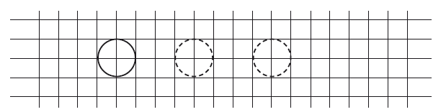

**Среда**

**Художественное творчество: Аппликация**

**Тема: «Новые дома на нашей улице»** (Т.С. Комарова зан. № 70)

**Задачи.** Учить детей создавать несложную композицию: по-разному располагать на пространстве листа изображения домов, дополнительные предметы. Закреплять приемы вырезывания и наклеивания, умение подбирать цвета для композиции. Развивать творчество, эстетическое восприятие.

**Методика проведения занятия.** Поговорить с детьми о том, какие новые дома они видели. Предложить подумать, как можно изобразить новый район города, какие там дома, как создать картину нового города, как расположить изображения на листе. Напомнить о красивом цветовом сочетании домов, окон, дверей.

При рассматривании работ вместе с детьми выбрать наиболее красивые по цветовому и композиционному решению.

**Материалы.** Цветная бумага, ножницы, клей, белая бумага формата А4.

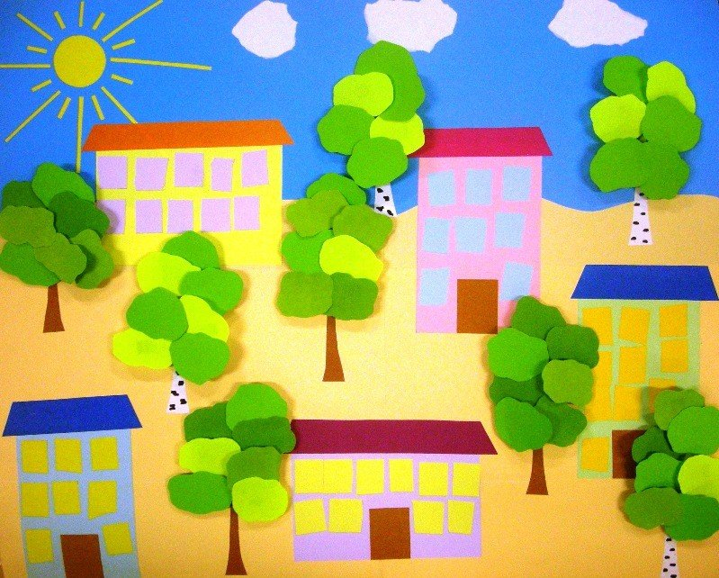

**Четверг**

**Познание: ФЭМП**

**Занятие № 1** (И.А. Помораева, В.А. Позина).

Продолжать учить составлять и решать арифметические задачи на сложение и вычитание в пределах 10. Упражнять в умении ориентироваться на листе бумаги в клетку. Развивать умение измерять длину предметов с помощью условной меры. Развивать память, внимание, логическое мышление **Дидактический наглядный материал Демонстрационный материал.** Карточки с цифрами 8 и 10, 3 обруча, набор кругов, треугольников, квадратов разного размера (большие и маленькие) и цвета (красные, синие, желтые), 2 карточки с изображением моделей задач (см. рис. 61), песочные часы с интервалами в 1 и 3 минуты, фишки, 2 картинки с изображением матрешек, отличающихся друг от друга (см. рис. 60).

**Раздаточный материал.** Тетради в клетку, 2 набора карточек с цифрами и арифметическими знаками, карандаши.

**Методические указания** Дети делятся на 2 команды.

**I часть. Дидактическая игра «Найди различия».** У каждой команды картинка с изображением матрешек (см. рис. 60). 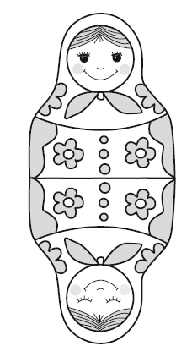

Воспитатель предлагает детям найти отличия между матрешками в течение 3 минут (ставит песочные часы). По истечении времени команды поочередно называют различия. За каждое правильно найденное различие воспитатель дает команде фишку. Побеждает команда, набравшая большее количество фишек.

**II часть. Игровое упражнение «Составь задачу для друзей».** На столе воспитателя 2 карточки с изображением моделей к задачам на сложение и вычитание (см. рис. 61). Рис. 61 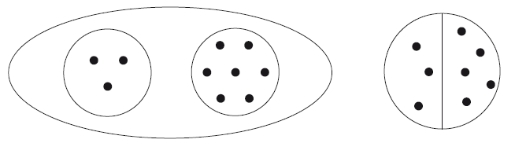

Воспитатель предлагает каждой команде выбрать модель и составить по ней задачу для другой команды в течение 1 минуты (устанавливаются песочные часы). Команды представляют свои задачи и обосновывают правильность их составления. Воспитатель оценивает результаты работы фишками. Команды решают задачи, записывают их решение с помощью цифр и арифметических знаков, отвечают на вопросы задач и обсуждают правильность решения. За правильное решение задачи воспитатель дает команде фишку.

**III часть. Игровое упражнение «Рисуем и измеряем линии».** В тетради дети определяют точку начала выполнения нового задания, отсчитав от предыдущего задания 4 клетки вниз. Воспитатель дает каждой команде карточку с цифрой, обозначающей количество клеток в отрезке (8 и 10), и предлагает нарисовать отрезок соответствующей длины. Воспитатель уточняет: «Сколько клеток в вашем отрезке? Чему равна длина отрезка?» Дети выкладывают ответ на доске при помощи цифр 8 и 10. Затем дает задание: «Разделите отрезок на части, равные двум клеткам. Сколько пар клеток уложилось в длине отрезка?» (В отрезке восемь клеток – четыре пары, десять клеток – пять пар.) Вызванные дети выкладывают на доске ответы с помощью карточек с цифрами. Воспитатель спрашивает: «Почему получилось разное количество пар клеток?»(Длина отрезков разная.) Правильность выполнения задания оценивается фишкой.

**IV часть. Эстафета фигур (блоки Дьенеша)**. Перед командами на полу лежат три обруча, пересеченные между собой. В каждом обруче набор фигур: в первом обруче – желтые круги, треугольники и квадраты; во втором обруче – квадраты разного размера и цвета; в третьем обруче – большие квадраты и треугольники (красные, желтые, синие). Воспитатель задает детям вопросы: «Какие фигуры лежат в обручах? Чем похожи фигуры в каждом обруче? Чем отличаются фигуры в каждом обруче?» Далее проводится эстафета: какая команда быстрее заполнит «окошки». Первая команда кладет в «окошко» большие и маленькие квадраты желтого цвета, вторая – большие квадраты разного цвета. («Какие фигуры будут в пустых „окошках―?») Дети обосновывают свои действия.

**Чтение художественной литературы**

**Тема**: **«Рассказ об Афанасии Никитине»**

**Задачи:**  уточнить знания детей о людях, которые прославили свою Родину и которым воздвигнуты памятники в г. Твери;  познакомить детей с жизнью и деятельностью земляка тверского купца Афанасия Никитина; воспитать в детях чувство гордости за свой народ.  
**Речевое развитие:** князь, княжество, ладья, хоромы, каменосечцы, белокаменные палаты, ремесленники, серп, султан, доспехи, яхонт, бояре, окованы.  
**Оборудование:**1. Репродукции памятников: А. Никитина, А.С. Пушкина, М. Тверского и т.д.  
2.Репродукции старой Твери, схема Кремля.  
3. Карта пути А. Никитина.  
4. Репродукции ладьи А. Никитина, Индии.  
5. Аудиозапись, видеозапись музыки Индии, пейзажей.  
Ход занятия.  
Воспитатель:  
- Ребята, наш город Тверь – город большой, старинный, красивый.  В нем живет очень много людей, люди разных профессий – рабочие, писатели, актеры, художники.  
            Вы знаете, что в Твери много памятников людям, которые прославили свою Родину. Посмотрите на стенд. Вы видите здесь изображения нескольких памятников. Кому эти памятники?  (Ответы детей.)  
- Ребята, в Твери, на левом берегу Волги, возвышается прекрасный памятник Афанасию Никитину. За какие же подвиги и заслуги воздвигли этот памятник тверичи своему соотечественнику, жившему в 15 столетии.  
… Шли века.  
И ваятель воссоздал утраченный лик –  
Он над Волгой  
в металле  
на вечные веки возник.  
И слагают индийцы  
легенды о нем,  
Кто как гость был у них  
И как друг,  
Кто ни разу не поднял  
Руку с мечом,  
А пожал  
сотни дружеских рук...  
... Даль ясна перед ним:  
От Индийской земли  
С добрым ветром попутным  
В Тверь плывут корабли...  
1955  
            Прошло более ста лет с того памятного года, когда враги - татары разгромили Тверь. Многое изменилось с тех пор на Руси. Русские земли начали объединяться в единое государство, сплоченное вокруг Москвы. Стали развиваться ремесла, города торговали друг с другом, и русские купцы ездили в другие страны.  
            Многолюдной и богатой стала Тверь. Далеко за городом виднелись золоченые купола белокаменного собора, возвышающегося среди многочисленных построек кремля. Вместо старых деревянных хором тверские каменосечцы воздвигли для князя белокаменные палаты.

Тверской кремль, расположенный на высоком правом берегу Волги, где в нее впадает Тьмака, представлял собой сильную крепость.  
            Самым оживленным местом в городе была торговая площадь. Каких товаров здесь не было! Ремесленники, продавали замки, гвозди, серпы. Крестьяне привозили хлеб, мясо, различные изделия из дерева: ведра, бочки, ложки. Много было глиняной посуды.  
            Здесь часто видели молодого купца Афанасия Никитина. Он внимательно слушал рассказы приезжих купцов о заморских странах. О красивых богатых городах. Страной полной чудес, представлялась в этих рассказах Индия. Пытался Афанасий узнать побольше об Индии из книг, но в книгах об этой стране писали только, что она расположена где-то на краю света, что там обитают фантастические животные, необыкновенные люди и что Индия сказочно богата. Увидеть своими глазами эту чудесную страну было мечтой молодого тверича.  
            Однажды Афанасию повезло, вместе с пятью тверскими купцами он отправился с торговым караваном. Но в пути торговый корабль Никитина был захвачен и разграблен. Многие русские купцы, путешествующие с Афанасием, отправились назад домой. Но беда не сломила молодого купца и он пустился в новый, неведомый путь: через Каспийское море, по кавказским берегам, по персидской земле к Персидскому заливу. (Воспитатель показывает на карте путь следования А. Никитина.)  
Звучит индийская музыка, на экране мелькают картинки с изображением Индии.  
            Через шесть недель плавания по бурным волнам Индийского океана Никитин записал в своем дневнике: «И тут есть Индийская страна». Как много здесь удивительного! «И люди все ходят голые». «Весна наступает, когда у нас осень».  
            Довелось увидеть Никитину, как местный султан выехал на прогулку в сопровождении слонов, наряженных в доспехи. «А на султане кафтан. Весь унизан яхонтами, на нем же три сабли, окованные золотом, да седло золотое. И бояре здесь «богаты и роскошны, носят их на серебряных носилках», зато «сельские люди очень бедны».   
            С любопытством смотрели на приезжего и местные люди: «… куда бы я не пошел, так за мной людей много, дивятся белому человеку». Скоро общительный русский человек приобрел здесь много друзей, но тоска по родине не давала покоя. И Афанасий Никитин пустился в полный опасностей обратный путь.  
            Но не довелось Никитину вернуться домой. После шести лет путешествия купец заболел и умер под Смоленском (показ на карте), чуть-чуть не доехав до родной Твери.  
            Спутники Афанасия Никитина привезли в Москву его дневник, названный автором «Хождение за три моря». Из него мы и узнали о замечательном путешествии нашего земляка.

Беседа по содержанию.

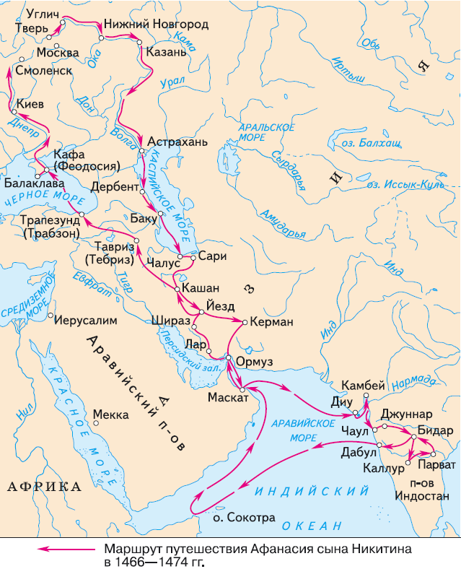

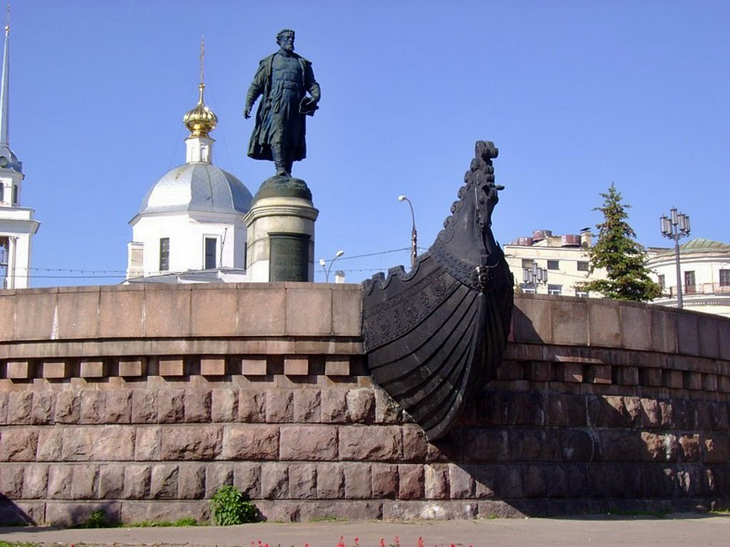

**Пятница**

**Художественное творчество: Рисование**

**Тема: «Старый Волжский мост»**

**Задачи.** Учить детей рисовать мост, передавая его характерные особенности, опираясь на личный опыт. Самостоятельно продумывать композицию, подбирать соответствующие цвета для передачи изображения. Развивать эстетическое восприятие, умение работать аккуратно, доводить начатое до конца.

**Методика проведения занятия.** Поговорить с детьми о том, какие реки есть в нашем городе, как называются мосты. Рассмотреть с детьми фотографии, иллюстрации с изображением Старого Волжского моста.  Предложить подумать, как расположить изображения на листе.

В процессе рисования напоминать детям, что нужно соблюдать соотношения по величине, рисовать карандашом легко, передавать оттенки цветов (в рисовании карандашами – используя разный нажим, в рисовании красками – смешивая основной цвет с белилами).

Готовые работы рассмотреть с детьми.

**Материалы.** Бумага формата А4, цветные карандаши, простой графитный карандаш, краски, кисти.

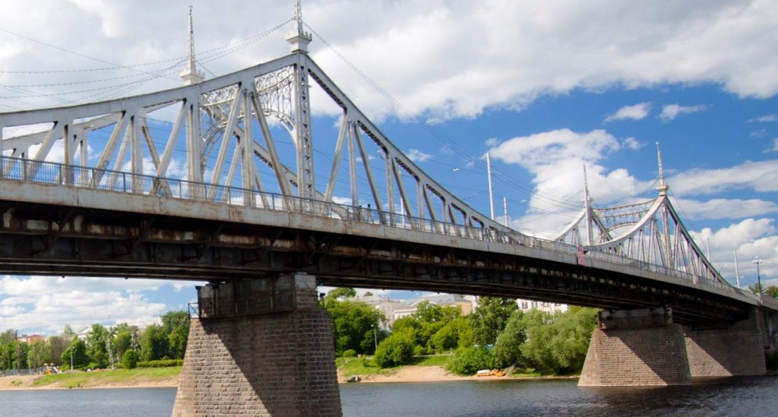

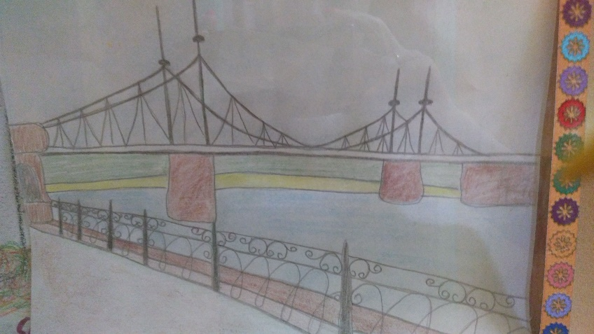

**Физическая культура**

**Задачи.**Повторить игры и упражнения с бегом и прыжками, развивать координацию в пространстве.

1.Подвижная игра «Удочка» (с прыжками).

Играющие стоят по кругу, в центре — воспитатель. Он держит в руках веревку, на конце которой привязан мешочек с песком. Воспитатель вращает веревку с мешочком по кругу над самой землей (полом), а дети подпрыгивают на двух ногах вверх, стараясь, чтобы мешочек не задел их ног. Описав мешочком два-три круга, воспитатель де лает паузу, во время которой подсчитывается количество за девших за мешочек и даются необходимые указания по выполнению прыжков.

2. Подвижная игра «Жмурки».

Выбирается водящий при помощи считалки. Ему завязывают глаза, отводят на середину площадки, и поворачивают несколько раз вокруг себя.

Разговор с ним:

- Кот, кот, на чем стоишь?

- На мосту.

- Что в руках?

- Квас.

- Лови мышей, а не нас!

Игроки разбегаются, а **водящий их ловит.** Пойманного игрока **водящий должен узнать**, назвать его по имени, не снимая повязки. Тот становится **водящим.**

3.Игра малой подвижности «Сделай фигуру».

Ходьба в колонне по одному (или врассыпную), по сигналу воспитателя: «Стоп» - дети останавливаются и выполняют какую-либо «фигуру» — позу. Отмечаются «фигуры», выполненные четко, быстро и интересно.